**Некоммерческое образовательное учреждение  
Учебно-научно-производственный комплекс**

**«Международный Университет Кыргызстана»**

**Среднее профессиональное образование**

**«Nomad» Колледж**



**Тротченко Андрей Александрович**

**КУРСОВАЯ РАБОТА**

*На тему:* «Исследование многозадачности с использованием threading и multiprocessing»

Руководитель курсовой работы:

преп.

___________ Уралбек уулу С.

“___”____________2023 г.

**Бишкек, 2024 г.**

Содержание:

Введение 3

Цель курсовой работы 4

ГЛАВА 1. Что такое многозадачность в Python и на чем основана? 4

1.1 Mногозадачность с использованием Threading 5

1.2 Многозадачность с использованием Multiprocessing 6

1.3 Управление и взаимодействие между задачами 6

1.4 Главные качества и сферы применения 7

ГЛАВА 2. Что такое threading в Python? 8

2.1 Средства синхронизации 9

ГЛАВА 3. Что такое multiprocessing в python? 12

3.1 Основные компоненты модуля multiprocessing 13

3.2 Применения multiprocessing 14

3.3 Отличительные свойства threading от multiprocessing 16

Заключение 18

Список используемой литературы 20

Приложение 21

# **Введение**

В современном обществе информационные технологии стали неотъемлемой частью нашей повседневной жизни и связаны с самыми разными сферами деятельности. От общения и развлечений до науки и бизнеса - ИТ проникают во все аспекты нашей деятельности, улучшая и ускоряя процессы. В этом мире программирование является ключевым элементом, позволяющим создавать приложения, веб-сервисы и инструменты, составляющие основу цифровой эпохи и много всего другого.

Среди различных языков программирования Python выделяется своей универсальностью, читаемостью кода и большим сообществом разработчиков. Его простота и гибкость делают его идеальным инструментом для разработки широкого спектра проектов.

В данной курсовой работе рассматривается одна из ключевых особенностей Python - многозадачность, которая оказывает значительное влияние на производительность приложений.

Для этого анализируется способность Python реализовывать параллельные вычисления с помощью потоков и многопроцессорности. Далее в работе рассматриваются принципы многопроцессорной обработки, преимущества и ограничения каждого метода, а также анализируется их эффективность в различных сценариях.

Эффективное использование многозадачности в Python важно, когда приложениям необходимо обрабатывать несколько задач одновременно для обеспечения высокой скорости отклика и производительности.

Потоки и многопроцессорность - два основных подхода к решению этой проблемы в Python.

# **Цель курсовой работы**

Целью данной курсовой работы является изучение того, как язык программирования Python выполняет многозадачные задачи с использованием многопоточности и многопроцессорной обработки. Основной упор делается на выявление преимуществ, ограничений и эффективности каждого из подходов в различных сценариях разработки приложений.

**ГЛАВА 1. Что такое многозадачность в Python и на чем основана?**

Многозадачность (multitasking) — это возможность одновременной работы с несколькими задачами. Она основана на двух принципах: потоки (threading) и процессы (multiprocessing).

Потоки(threading) — это логические потоки выполнения, которые выполняют одну и ту же задачу, но с разными данными. В отличие от процессов, потоки используют общее пространство памяти и обмениваются данными между собой напрямую. Смотреть рис. 1

Процессы (multiprocessing) — это полностью независимые процессы, которые выполняют свою задачу. В отличие от потоков, процессы не используют общее пространство памяти и обмениваются данными через интерфейс ввода-вывода (stdin, stdout, stderr). Смотреть рис. 2

Где используется многозадачность в Питоне:

1. Обработка изображений и видео (OpenCV, PIL).
2. Машинное обучение и анализ данных (Scikit-learn, TensorFlow).
3. Веб-сервисы и веб-приложения, требующие больших вычислительных ресурсов (Flask, Django).

Когда нужно использовать threading, а когда multiprocessing?

Потоки могут быть более подходящими, если задачи требуют много времени на выполнение, так как процессы занимают больше ресурсов операционной системы и медленнее создаются и уничтожаются.

Процессы могут быть более подходящими, если задачи должны выполняться в отдельных пространствах памяти, так как они не используют общее пространство памяти и могут общаться только через интерфейс ввода-вывода.

Однако следует учесть, что в большинстве случаев для работы с большими массивами данных или параллельным выполнением задач следует использовать процессы, так как они могут лучше использовать многоядерные процессоры.

Помимо того, потоки и процессы могут иметь различные ограничения в использовании общей памяти и других ресурсов, что также может влиять на выбор между ними.

### **1.1 Mногозадачность с использованием Threading**

Потоки (Threads): Threading в Python предоставляет легковесные потоки выполнения в пределах одного процесса. Каждый поток имеет свой собственный стек и выполняет независимый код.

Совместное использование ресурсов: Потоки в одном процессе совместно используют ресурсы, такие как память, что может привести к более эффективному использованию ресурсов.

Общий процессор: Потоки внутри одного процесса выполняются на общем процессоре, что подходит для задач, где множество операций может быть выполнено параллельно.

### **1.2 Многозадачность с использованием Multiprocessing**

Процессы (Processes): Multiprocessing предоставляет возможность создания отдельных процессов с собственными областями памяти. Каждый процесс работает независимо друг от друга.

Параллельная обработка: Процессы в Multiprocessing могут выполняться параллельно, что особенно полезно на многоядерных системах. Каждый процесс имеет свой собственный интерпретатор Python.

Изоляция данных: из-за изолированных областей памяти процессы предоставляют более высокую степень защиты данных и избегают проблем с разделяемыми ресурсами.

**1.3 Управление и взаимодействие между задачами**

Locks и Semaphores: Threading предоставляет механизмы синхронизации, такие как блокировки (locks) и семафоры, для избежания одновременного доступа нескольких потоков к общим ресурсам.

Queue и Pipe: Multiprocessing предоставляет инструменты для обмена данными между процессами, такие как Queue и Pipe (Функция pipe создает канал между двумя процессами и возвращает два дескриптора файла. (Дескриптор файла — это целое число без знака, с помощью которого процесс обращается к открытому файлу.)), что упрощает взаимодействие и передачу данных.

Daemon Threads/Processes: Threading и Multiprocessing позволяют создавать фоновые потоки (Daemon Threads – потоки-демоны чаще всего запускаются во время загрузки системы. С технической точки зрения демоном считается процесс, который не имеет интерфейса для управления.)/процессы, которые завершают свою работу, когда основной поток/процесс завершается.

Управление приоритетами: Оба подхода предоставляют средства управления приоритетами выполнения потоков и процессов для более гибкой настройки работы приложений.

Thread/Process States: Threading и Multiprocessing предоставляют функции для отслеживания состояния выполнения потоков и процессов, что облегчает мониторинг и отладку.

### **1.4 Главные качества и сферы применения**

Параллелизм: Одной из ключевых особенностей многозадачности Python является возможность запускать задачи параллельно или одновременно. Многопоточность и многопроцессорность предоставляют инструменты для эффективного использования вычислительных ресурсов.

Использование многоядерных систем: Многопроцессорность позволяет распараллеливать задачи в разных процессах. Это особенно важно для эффективного использования многоядерных систем и повышения общей производительности.

Улучшение реакции приложения: потоки помогают выполнять фоновые задачи, такие как загрузка данных из сети и обновление пользовательского интерфейса, тем самым делая приложение более отзывчивым.

Изоляция и безопасность данных: Многопроцессорность обеспечивает отдельные области памяти для каждого процесса, обеспечивая более высокий уровень безопасности данных, особенно при обработке конфиденциальных данных.

Веб-разработка: Многопоточность и многопроцессорность могут ускорить обработку запросов на стороне сервера в веб-приложениях и обеспечить параллельную обработку нескольких запросов.

Научные исследования: В областях научных исследований, требующих обработки больших объемов данных, многозадачность может значительно ускорить вычисления.

Обработка и анализ данных: Многопоточность и многопроцессорность обычно используются при обработке и анализе данных, чтобы обеспечить эффективную обработку больших объемов информации.

Искусственный интеллект и машинное обучение: В сфере искусственного интеллекта и машинного обучения, требующей обучения на больших объемах данных, многозадачность может значительно ускорить процесс обучения модели.

Игровая индустрия: Разработка компьютерных игр часто требует одновременной обработки нескольких задач, а многозадачность можно использовать для повышения производительности и скорости реагирования игровых приложений.

Сетевое программирование: В сетевом программировании, где приложение может иметь большое количество соединений, многозадачность позволяет обрабатывать запросы параллельно, что приводит к более эффективной работе.

Гибкость и универсальность многозадачности Python делает его незаменимым во многих областях программирования, где требуется эффективное выполнение параллельных задач.

# **ГЛАВА 2. Что такое threading в Python?**

Модуль threading является одним из способов реализации многопоточности в Python. Это означает, что с его помощью вы можете выполнять несколько операций одновременно, используя разные потоки. Каждый поток выполняет независимую задачу, и все они могут выполняться параллельно.

В Python для работы с потоками используется встроенный модуль threading, который предоставляет классы и функции для создания и управления потоками.

Для создания нового потока вам потребуется импортировать модуль threading и использовать его класс Thread. Класс Thread принимает два основных аргумента: target — функция, которую нужно выполнить в новом потоке, и args — кортеж аргументов, передаваемых этой функции. Пример создания и запуска потока. Смотреть рис. 3

Чтобы дождаться завершения потока, вы можете использовать метод join(). Это полезно, когда вам нужно убедиться, что все потоки выполнили свою работу перед тем, как продолжить выполнение основной программы. Пример использования метода join(). Смотреть рис. 4

При работе с многопоточностью важно учитывать, что потоки могут одновременно обращаться к одной и той же глобальной переменной. В таких случаях возможны «гонки» между потоками, поэтому рекомендуется использовать механизмы синхронизации, такие как блокировки (Lock). Пример использования блокировки при работе с глобальной переменной. Смотреть рис. 5

**Semaphore и другие механизмы синхронизации:** кроме блокировок, threading предоставляет другие механизмы синхронизации, такие как семафоры, условия и мьютексы.

### **2.1 Средства синхронизации**

Синхронизация потоков в Python. Это механизм синхронизации потоков, который гарантирует, что никакие два потока не могут одновременно выполнять определенный сегмент внутри программы для доступа к общим ресурсам. Ситуацию можно назвать критическими участками. Мы используем состояние гонки, чтобы избежать состояния критического раздела, когда два потока не обращаются к ресурсам одновременно.

Семафор — это объект, который контролирует доступ к общему ресурсу в многозадачной среде. Он поддерживает операции захвата (acquire) и освобождения (release), что позволяет управлять доступом нескольких потоков к общему ресурсу.

Семафор можно рассматривать как переменную, отражающую количество существующих в настоящее время ресурсов. Например, есть несколько слотов, доступных на определенном уровне на стоянке торгового центра, который является семафором.

Семафоры используются для контроля доступа к ограниченному числу ресурсов. Они представляют собой объекты, имеющие счетчик, который уменьшается при каждом захвате ресурса и увеличивается при его освобождении.

Класс Semaphore состоит из конструктора и двух функций, Acquire() и Release() соответственно.

Функция Acquire() используется для уменьшения счетчика семафора в случае, если счетчик больше нуля. В противном случае он блокируется, пока счетчик не станет больше нуля.

Функция release() используется для увеличения счетчика семафора и пробуждения одного из потоков, ожидающих семафор.

В приведенном рис. 6 object_name является объектом класса Semaphore. Параметр count – это количество потоков, которым разрешен одновременный доступ. Значение этого параметра по умолчанию – 1.

Всякий раз, когда функция Acquire() выполняется потоком, значение параметра «count» будет уменьшаться на единицу. Каждый раз, когда функция release() выполняется потоком, значение параметра «count» увеличивается на единицу. Этот оператор подразумевает, что всякий раз, когда мы вызываем метод Acqua(), значение параметра «count» будет уменьшаться, тогда как при вызове метода release() значение параметра «count» будет увеличиваться. **Пример использования** смотреть рис. 7**.**

Мы импортировали необходимые модули и создали объект для класса Semaphore со значением счетчика 4. Мы определили функцию, используя для этого объекта функцию Acquire(). Затем мы использовали цикл for для перебора значения до 6. Затем мы вызвали функцию release() и создали несколько потоков. Наконец, мы вызвали потоки с помощью функции start().

Условие — это объект, который предоставляет механизм для ожидания событий и их оповещения внутри многозадачной программы. Оно используется для синхронизации потоков в различных сценариях. **Пример использования** смотреть рис. 8**.**

Примечание: методы и [.notify_all()](https://docs-python.ru/standart-library/modul-threading-python/klass-condition-modulja-threading/#Condition.notify_all) не снимают блокировку. Это означает, что пробужденный поток или потоки не вернутся из своего вызова [.wait()](https://docs-python.ru/standart-library/modul-threading-python/klass-condition-modulja-threading/#Condition.wait) сразу, а только тогда, когда поток, который вызвал [.notify()](https://docs-python.ru/standart-library/modul-threading-python/klass-condition-modulja-threading/#Condition.notify) или [.notify_all()](https://docs-python.ru/standart-library/modul-threading-python/klass-condition-modulja-threading/#Condition.notify_all) окончательно снимет/откажется от блокировки.

Программирование с использованием переменных условий использует блокировку для синхронизации доступа к некоторому общему состоянию. Потоки, которые заинтересованы в конкретном изменении этого состояния, повторно вызывают метод [.wait()](https://docs-python.ru/standart-library/modul-threading-python/klass-condition-modulja-threading/#Condition.wait), пока не увидят желаемое состояние, в то время как потоки, которые изменяют состояние, вызывают методы [.notify()](https://docs-python.ru/standart-library/modul-threading-python/klass-condition-modulja-threading/#Condition.notify) или [.notify_all()](https://docs-python.ru/standart-library/modul-threading-python/klass-condition-modulja-threading/#Condition.notify_all), когда изменят состояние таким образом, чтобы оно могло быть приемлемо для одного из ждущих потоков. Например, следующий код представляет собой общую ситуацию производитель/потребитель с неограниченной емкостью буфера. Смотреть рис. 9.

Проверка цикла while на условие необходима приложению, потому что метод [.wait()](https://docs-python.ru/standart-library/modul-threading-python/klass-condition-modulja-threading/#Condition.wait) может возвращать результат через произвольно долгое время, а условие, вызвавшее метод [.notify()](https://docs-python.ru/standart-library/modul-threading-python/klass-condition-modulja-threading/#Condition.notify), может больше не выполнится. Это присуще многопоточному программированию. Метод [.wait_for()](https://docs-python.ru/standart-library/modul-threading-python/klass-condition-modulja-threading/#Condition.wait_for) может использоваться для автоматизации проверки условий и упрощает вычисление тайм-аутов. Смотреть рис. 10.

Чтобы выбрать между использованием методов [.notify()](https://docs-python.ru/standart-library/modul-threading-python/klass-condition-modulja-threading/#Condition.notify) и [.notify_all()](https://docs-python.ru/standart-library/modul-threading-python/klass-condition-modulja-threading/#Condition.notify_all), необходимо понять, может ли одно изменение состояния быть интересным только для одного или нескольких ожидающих потоков. Например, в типичной ситуации производитель/потребитель, добавление одного элемента в буфер обмена требует пробуждения только одного потока-потребителя.

Мьютекс— это объект, который обеспечивает эксклюзивный доступ к общему ресурсу. Только один поток может владеть мьютексом в любой момент времени. Lock (мьютекс) обеспечивает эксклюзивный доступ к общему ресурсу, чтобы избежать конфликтов доступа.

Мьютекс (от англ. «MUTual EXclusion») — это специальный вид семафора, используемый для предотвращения одновременного доступа к критическому ресурсу. В отличие от семафора, мьютекс имеет только два состояния: заблокирован и разблокирован. **Пример использования** смотреть рис. 11**.**

# **ГЛАВА 3. Что такое multiprocessing в python?**

Модуль multiprocessing в Python предоставляет средства для параллельного выполнения кода с использованием многозадачности на уровне процессов. Этот модуль создает отдельные процессы, в каждом из которых выполняется код, что позволяет использовать многозадачность на нескольких ядрах процессора.

### **3.1 Основные компоненты модуля multiprocessing**

Класс Process: Этот класс используется для создания объектов процессов. Каждый объект Process представляет отдельный процесс, в котором может выполняться некоторый код. Пример создания и запуска процесса смотреть рис. 12.

Обмен данными между процессами: Модуль предоставляет несколько способов обмена данными между процессами, включая разделяемые объекты (Value, Array), механизмы межпроцессного взаимодействия (IPC) через очереди (Queue) и трубы (Pipe), а также разделяемую память (shared_memory). Смотреть рис. 13.

**Пул процессов (класс** Pool**):** Pool предоставляет удобный интерфейс для распределения задач по нескольким процессам и сбора результатов. Смотреть рис. 14.

Использование Manager: Класс Manager предоставляет интерфейс для управления общими объектами и данными между процессами. Смотреть рис. 15.

Создание подпроцессов: multiprocessing также позволяет создавать подпроцессы, которые могут быть использованы для выполнения задач внутри основных процессов. Подпроцесс относится к дополнительным процессам, созданным из основного процесса. Подпроцесс представляет собой отдельное выполнение кода, независимое от основного процесса и других подпроцессов. Подпроцессы позволяют организовать параллельное выполнение задач, ускоряя общий процесс выполнения программы. Смотреть рис. 16.

Использование Value и Array: multiprocessing предоставляет классы Value и Array для создания разделяемых объектов (числа, массивы) между процессами.

Модуль multiprocessing предоставляет обширные возможности для организации параллельного выполнения кода в Python, позволяя эффективно использовать несколько процессорных ядер и решать задачи, которые требуют параллельного выполнения. Смотреть рис. 17.

### **3.2 Применения multiprocessing**

Распределение вычислительных задач:используется для параллельного выполнения вычислительных задач на нескольких процессорных ядрах.

Обработка данных: эффективно применяется при обработке больших объемов данных, когда можно разбить задачу на независимые части и обработать их параллельно.

Создание многозадачных приложений: помогает в создании многозадачных приложений, где каждая задача выполняется в отдельном процессе, что обеспечивает изоляцию и стабильность.

Параллельное выполнение тестов: широко используется в тестировании для параллельного выполнения тестов, что может ускорить процесс тестирования.

Использование нескольких ядер процессора: отлично подходит для использования нескольких ядер процессора и улучшения производительности при решении задач, требующих вычислительных ресурсов.

Создание демонов: multiprocessing может использоваться для создания демонов, которые выполняются в фоновом режиме, обрабатывая определенные задачи.

Избегание GIL: используется для выполнения задач, избегая ограничений Global Interpreter Lock (GIL) в Python.

Обработка ввода/вывода (I/O)-интенсивных задач: при работе с операциями ввода/вывода, такими как чтение/запись файлов, запросы к базам данных или работа с сетевыми операциями, использование multiprocessing может улучшить производительность программы, так как процессы могут эффективно ждать завершения операций I/O (Input/Output).

Распределение задач в сети: Модуль multiprocessing может быть использован для распределения задач на различные узлы сети, где каждый узел выполняет задачи параллельно. Это полезно, например, в сценариях, где есть несколько компьютеров, способных выполнять задачи.

Выполнение параллельных вычислений: применяется для параллельного выполнения вычислительных задач, таких как сложные математические вычисления или обработка больших объемов данных. Процессы могут эффективно использовать несколько ядер процессора.

Параллельное выполнение тестов: В тестировании программного обеспечения может использоваться для параллельного выполнения тестов, что может значительно ускорить процесс тестирования.

Асинхронная обработка: В сценариях, где нужна асинхронная обработка задач, multiprocessing может быть использован для создания асинхронных воркеров, которые выполняют задачи параллельно.

Решение задач с высоким уровнем параллелизма: В случае, когда задачи могут быть разделены на множество независимых частей, multiprocessing позволяет эффективно использовать многозадачность на уровне процессов, особенно при наличии нескольких ядер процессора.

Создание параллельных алгоритмов: В разработке параллельных алгоритмов, например, в области машинного обучения или обработки сигналов, где можно разделить задачу на подзадачи, каждую из которых обрабатывает свой процесс.

Создание параллельных веб-серверов: может использоваться для создания веб-серверов, способных обрабатывать несколько запросов одновременно.

Параллельная обработка событий: В приложениях, где обработка различных событий требует значительных вычислительных ресурсов, multiprocessing может помочь в обработке событий параллельно.

Параллельное выполнение фоновых задач: Модуль multiprocessing можно использовать для создания фоновых задач, которые выполняются параллельно с основным процессом и не прерывают его работу.

### **3.3 Отличительные свойства threading от multiprocessing**

Threading и multiprocessing — это два различных подхода к параллельному программированию в Python, и каждый из них имеет свои отличительные особенности. Вот некоторые из ключевых различий между ними:

Модель выполнения: threading использует многозадачность на уровне потоков внутри одного процесса. Однако из-за Global Interpreter Lock (GIL) в CPython, только один поток может выполнять байт-код Python в один момент времени, что может ограничивать эффективность использования нескольких потоков для CPU-интенсивных задач.

Multiprocessing использует многозадачность на уровне процессов, каждый процесс имеет свой отдельный интерпретатор Python и собственный GIL. Это позволяет использовать несколько процессорных ядер и обойти ограничения GIL, делая multiprocessing более подходящим для CPU-интенсивных задач.

Создание и управление: В threading создание и управление потоками более легкое и менее затратное с точки зрения ресурсов. В multiprocessing создание и управление процессами более затратное, так как каждый процесс имеет свой собственный интерпретатор Python и память.

Обмен данными между потоками/процессами: В threading потоки могут легко обмениваться данными, поскольку они разделяют общее пространство памяти. В multiprocessing процессы имеют собственное пространство памяти, и обмен данными между процессами может быть более сложным. Для этого могут использоваться механизмы, такие как разделяемые объекты (Value, Array) или механизмы межпроцессного взаимодействия (IPC) как очереди (Queue), трубы (Pipe) и разделяемая память (shared_memory).

Стойкость к сбоям:Из-за общего пространства памяти в threading, сбой одного потока может повлиять на другие потоки в том же процессе.В multiprocessing каждый процесс работает в своем собственном адресном пространстве, поэтому сбой одного процесса обычно не влияет на другие процессы.

Кроссплатформенность:Оба подхода (многозадачность на уровне потоков и на уровне процессов) кроссплатформенны и могут использоваться на различных операционных системах.

Оперативная память:из-за того, что потоки в threading используют общее пространство памяти, они могут эффективно обмениваться данными. Однако, это также означает, что необходимо бережно использовать синхронизацию для избежания конфликтов при доступе к данным.

В multiprocessing каждый процесс имеет свою собственную область памяти, что устраняет проблемы с GIL и обеспечивает более безопасное параллельное выполнение. Однако обмен данными между процессами может быть менее эффективным.

Сериализация объектов: при использовании multiprocessing, объекты передаются между процессами путем сериализации и десериализации. Это может потребовать, чтобы объекты были сериализуемыми. В threading объекты передаются по общему адресному пространству и не требуют сериализации.

Сложность программирования:В threading часто проще программировать, поскольку потоки совместно используют общее пространство памяти и могут легко обмениваться данными. В multiprocessing программирование может быть сложнее из-за необходимости управления процессами, обмена данными между процессами и решения проблем, связанных с параллельным выполнением.

Производительность: для некоторых видов задач threading может быть быстрее из-за меньшей накладной работы при создании потоков.

В случае CPU-интенсивных задач multiprocessing может предоставить лучшую производительность из-за возможности использования нескольких процессорных ядер. Выбор между threading и multiprocessing зависит от конкретных требований вашей задачи и особенностей вашего приложения.

# **Заключение**

В ходе выполнения курсовой работы было проведено подробное исследование возможностей модулей threading и multiprocessing в языке программирования Python с целью изучения многозадачности. В процессе работы были выделены следующие ключевые моменты:

Threading: Модуль threading предоставляет удобные средства для создания легковесных потоков.

Особенности GIL (Global Interpreter Lock) влияют на эффективность параллельного выполнения кода в нескольких потоках, что делает этот подход более пригодным для I/O-интенсивных задач.

Multiprocessing: Модуль multiprocessing предоставляет механизмы для создания отдельных процессов, обходя ограничения GIL. Эффективен для CPU-интенсивных задач, позволяя параллельное выполнение кода на нескольких ядрах процессора.

Применение: Threading оказывается полезным для асинхронных операций, обработки ввода/вывода и выполнения блокирующих операций. Multiprocessing применяется в случаях, требующих параллельного выполнения CPU-интенсивных задач, таких как обработка данных, вычислительные задачи и другие.

Рекомендации: при выборе между threading и multiprocessing рекомендуется учитывать характер задачи и требования к производительности.

Для I/O-интенсивных задач, где не блокируется GIL, threading может быть удобным в использовании.

Для CPU-интенсивных задач, требующих эффективного использования нескольких ядер процессора, multiprocessing представляется более подходящим вариантом.

Общий вывод: Исследование многозадачности в Python с использованием модулей threading и multiprocessing позволило лучше понять, как эти инструменты могут быть применены в различных сценариях.

Результаты исследования позволяют разработчикам принимать обоснованные решения при выборе подходящего механизма параллельного выполнения в зависимости от задачи и характеристик системы.

Исследование многозадачности в Python расширило понимание работы потоков и процессов, что является важным вкладом в область разработки программного обеспечения и оптимизации производительности приложений.

# **Список используемой литературы**

1. <https://pythonpip.ru/osnovy/semafor-v-python-sinhronizatsiya-potokov-i-protsessov>
2. <https://sky.pro/media/kak-rabotat-s-modulem-threading-v-python/>
3. <https://docs-python.ru/standart-library/modul-threading-python/>
4. <https://ru.wikipedia.org/wiki/%D0%A1%D0%B5%D0%BC%D0%B0%D1%84%D0%BE%D1%80_(%D0%BF%D1%80%D0%BE%D0%B3%D1%80%D0%B0%D0%BC%D0%BC%D0%B8%D1%80%D0%BE%D0%B2%D0%B0%D0%BD%D0%B8%D0%B5)#cite_note-:8-1>
5. <https://docs-python.ru/standart-library/modul-threading-python/klass-condition-modulja-threading/>
6. <https://docs-python.ru/standart-library/modul-threading-python/klass-condition-modulja-threading/>
7. <https://sky.pro/media/kak-rabotat-s-semaforami-i-myuteksami-v-python/>
8. <https://habr.com/ru/companies/otus/articles/769448/>
9. <https://habr.com/ru/articles/164325/>
10. <https://pythonstart.ru/osnovy/mnogopotochnost-i-mnogoprotsessornost-v-python>

# **Приложение**

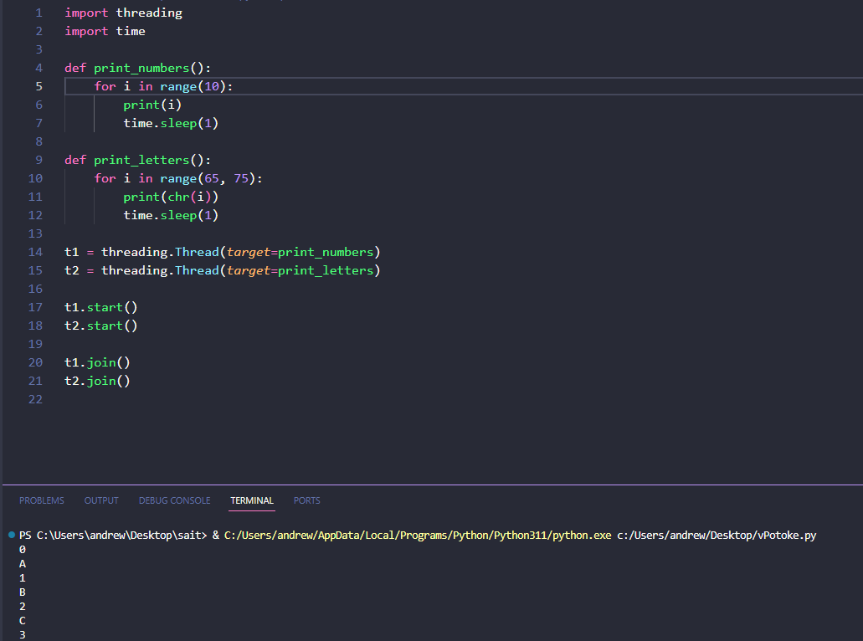

Рис. 1

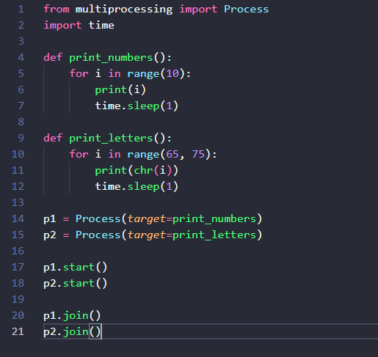

Рис. 2

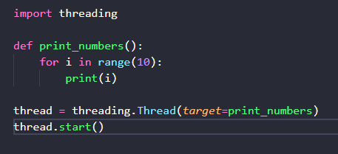

Рис. 3

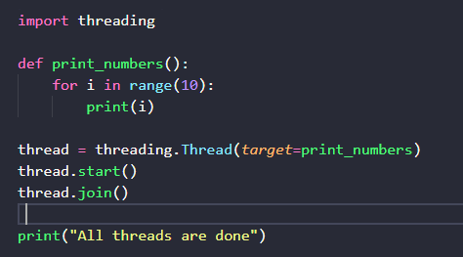

Рис. 4

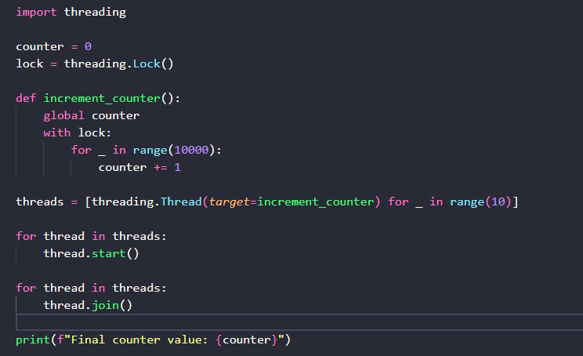

Рис. 5



Рис. 6

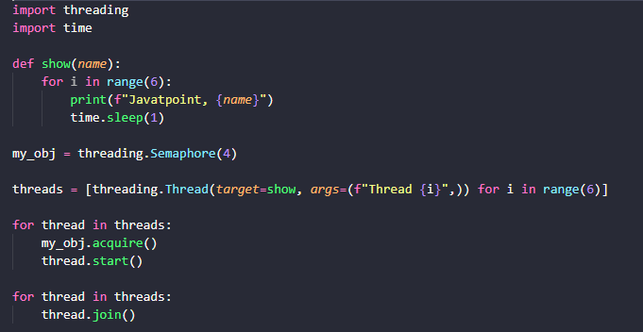

Рис. 7

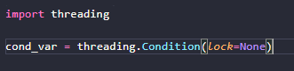

Рис. 8

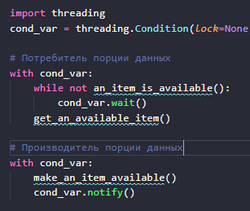

Рис. 9

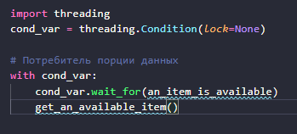

Рис. 10

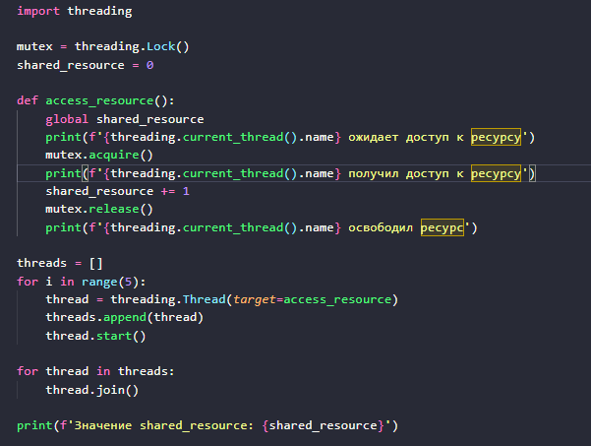

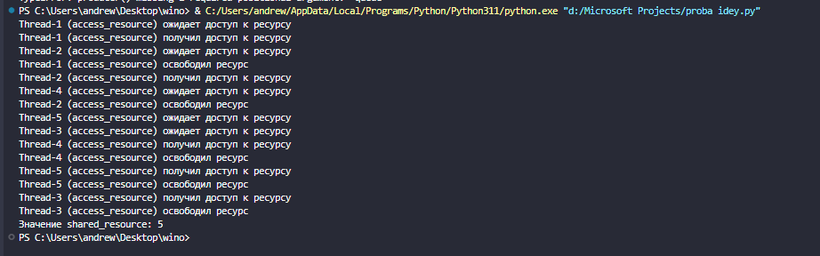

Рис. 11

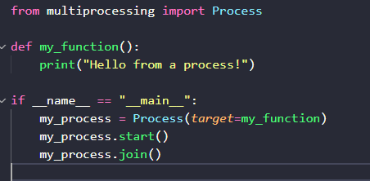

Рис. 12

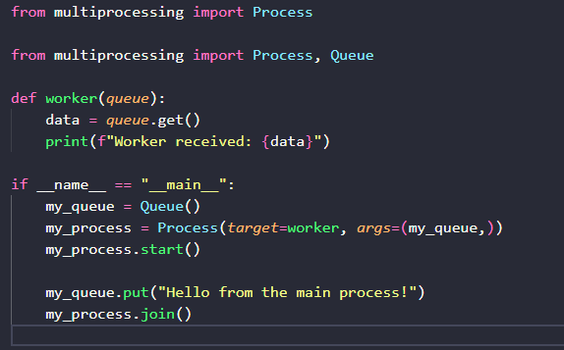

Рис. 13

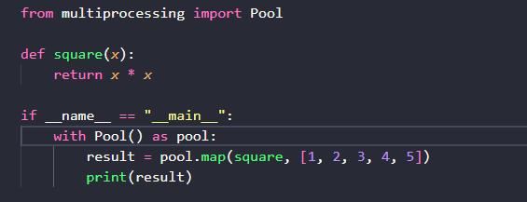

Рис. 14

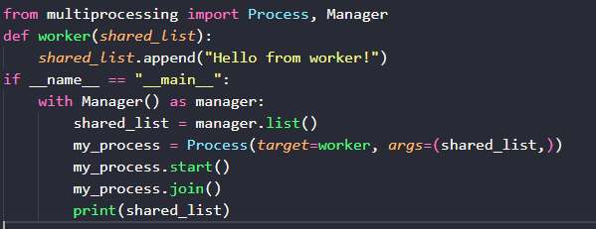

Рис. 15

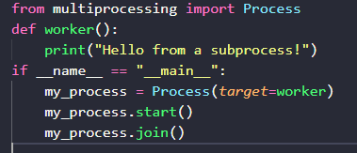

Рис. 16

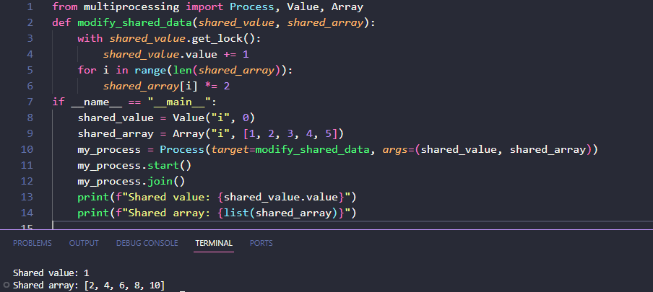

Рис. 17